聊城市环境质量概要
（2019年度）

二〇二〇年四月

环境质量总体概述
2019年是落实《国家环境保护“十三五”规划》的第四年，一年来，我市各级环境保护部门围绕改善环境质量这项重点工作，狠抓监测质量管理，提升监测服务水平，圆满完成了各项工作任务，为实现“十三五”规划目标打下了坚实的基础。
2019年，聊城市城区环境空气质量持续整体改善，可吸入颗粒物（PM₁₀）、细颗粒物(PM_{2.5}) 、降尘浓度年均值与2018年相比均有不同程度降低，改善幅度显著，二氧化硫（SO₂）、二氧化氮（NO₂）浓度年均值与去年相比基本持平。颗粒物仍是我市环境空气中的主要污染物，污染时段集中于冬季，同时臭氧（O₃）污染日益显现，且污染时段集中在夏季。聊城市城区降水质量较好，未出现酸雨现象。水环境质量与2018相比基本持平。聊城市城市饮用水源地水质符合Ⅲ类国家标准。聊城市道路交通噪声、城市区域环境噪声、功能区噪声均符合国家《声环境质量标准》（GB3096-2008）标准。

一、环境空气质量状况
1、概述
聊城市城区共设置区政府、聊大东校、监控中心、海关、开发区、鸿顺花园（交通站）6个省控以上环境空气自动监测站。按照6个环境空气自动监测站数据进行统计，2019年聊城市城区环境空气质量状况为：优良天数为177天，占全年总天数的48.5%，比2018年提高2.7个百分点。

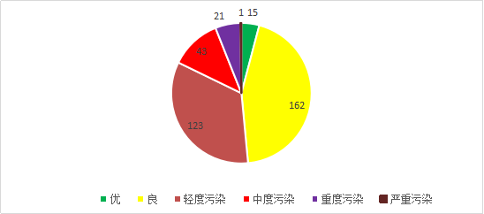

图1-1 2019年全年空气质量天数分布图

2、主要污染物
2019年，通过对可吸入颗粒物（PM₁₀）、细颗粒物（PM_{2.5}）、二氧化氮（NO₂）和二氧化硫（SO₂）四项污染物年均值进行综合评价，聊城市城区环境空气中首要污染物为细颗粒物（PM_{2.5}），污染负荷系数为37.1%，次要污染物为可吸入颗粒物（PM₁₀），污染负荷系数为36.3%，二氧化氮（NO₂）污染负荷系数为21.3%，二氧化硫（SO₂）污染负荷系数为5.3%，污染最轻，日均值均不超标（见图1-2）。
2019年，二氧化硫（SO₂）、二氧化氮（NO₂）、可吸入颗粒物（PM₁₀）、细颗粒物（PM_{2.5}）、一氧化碳（CO）、臭氧（O₃）、降尘的年均值分别为14µg/m³、39µg/m³、116µg/m³、60µg/m³、1.0mg/m³、114µg/m³和6.1t/km²·月。二氧化硫（SO₂）、二氧化氮（NO₂）年均值符合国家二级标准，可吸入颗粒物（PM₁₀）、细颗粒物（PM_{2.5}）浓度年均值均超出国家二级标准（见图1-3）。
与2018年比较，二氧化硫年均值浓度无变化，二氧化氮年均值浓度上升了1µg/m³，可吸入颗粒物下降了7µg/m³，细颗粒物下降了1µg/m³，降尘量下降了1.3t/km²·月。
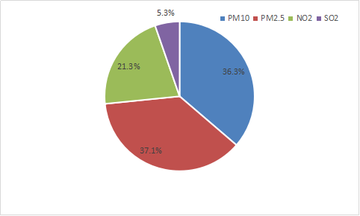
图1-2 2019年环境空气中四项污染物污染负荷比例图
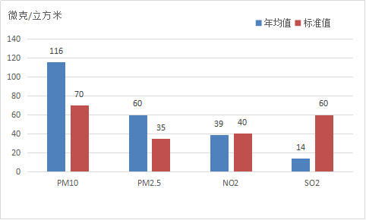

图1-3 2019年空气四项污染物年均值与标准对比图
3、污染特征
2019年，在SO₂、NO₂、PM_{2.5}和PM₁₀4项污染物中，聊城市城区环境空气中主要污染物为PM_{2.5}、PM₁₀，其次为NO₂，SO₂已实现全年达标；市城区环境空气污染以一季度最重、三季度最轻，采暖期污染程度明显高于非采暖期；主要污染物PM_{2.5}、PM₁₀在1、2、12月份形成全年污染最重时段。同时，O₃污染日益显现，且污染时段集中在夏季，在6、7月份形成全年污染最重时段。
2019年各污染物浓度年均值及超标倍数见表1-1。
2019年环境空气污染物监测数据统计表
表1-1 单位：µg/m3
项目 | 年 均 值 | 二级标准 | 超标倍数
细颗粒物（PM_{2.5}） | 60 | 35 | 0.71
可吸入颗粒物（PM₁₀） | 116 | 70 | 0.66
二氧化硫（SO₂） | 14 | 60 | --
二氧化氮（NO₂） | 39 | 40 | --
臭氧（O₃） | 114 | 160 | --
一氧化碳（CO） | 1.0 | 4 | --
注：参考标准：O₃为日最大8小时平均值，CO为24小时平均值。
二、城市降水质量状况
2019年，聊城市城区降水pH监测值范围为6.63—8.14，pH年均值为7.32，未有酸雨样品检出（见表2-1）。
2019年城市降水pH项目监测数据统计表
表2-1
年度 | pH范围 | pH均值 | 酸雨检出率 | 酸雨pH限值
2019 | 6.63-8.14 | 7.32 | 0% | ≤5.60
三、水环境质量状况
（一） 地表水环境质量状况：
1、河流水质状况
我市境内有徒骇河、卫运河、马颊河、京杭运河、金堤河、赵牛河六条主要河流，其中徒骇河、卫运河、马颊河、京杭运河均属海河水系，金堤河属黄河水系。
2019年，按照《地表水环境质量标准》指标评价，徒骇河出境断面前油坊和马颊河出境断面董姑桥水质状况均为Ⅴ类，油坊桥卫运河出境断面油坊桥水质状况为Ⅳ类（统计结果见表3-1）。
2、东昌湖水环境质量现状
位于聊城市城区内的东昌湖，是我国北方最大的人工湖，共分6个湖区。按照国家、省地表水21项考核指标进行统计，2019年东昌湖整体水质达到地表水Ⅲ类水质标准（GB3838-2002）要求。各湖区以3#湖区水质最好，1#湖区水质最差（见图3-1）。
图3-1 2019年东昌湖各湖区污染指数对比图
表3-1 2019年聊城市地表水监测结果统计表
河流名称 | 监测断面 | 电导率 | 溶解氧 | COD_{Mn} | BOD₅ | 氨氮 | 石油类 | 挥发酚 | COD_{Cr} | 总磷 | 铜 | 锌 | 氟化物 | 硒 | 砷 | 粪大肠菌群
徒  骇  河 | 毕 屯 | 127.8 | 9.9 | 8.6 | 6.5 | 0.99 | 0.03 | 0.0012 | 41 | 0.21 | 0.0026 | 0.0309 | 1.03 | 未 | 0.0028 | 5068
徒  骇  河 | 莘县桥 | 126.7 | 9.6 | 8.0 | 6.1 | 0.442 | 0.03 | 0.0011 | 36 | 0.06 | 0.0015 | 0.0050 | 0.92 | 0.0005 | 0.0022 | 5978
徒  骇  河 | 李凤桃 | 227.0 | 10.1 | 7.6 | 6.8 | 0.247 | 0.02 | 0.0017 | 33 | 0.11 | 0.0023 | 0.0240 | 1.17 | 0.0004 | 0.0023 | 2898
徒  骇  河 | 王堤口 | 187.2 | 10.3 | 9.4 | 7.8 | 1.915 | 0.04 | 0.0018 | 35 | 0.54 | 0.00241 | 0.0101 | 0.89 | 0.0008 | 0.0075 | 5768
徒  骇  河 | 聊位路桥 | 138.6 | 9.7 | 6.1 | 5.0 | 0.146 | 0.02 | 0.0013 | 24 | 0.08 | 0.00149 | 0.0044 | 0.77 | 0.0005 | 0.0047 | 9226
徒  骇  河 | 博平桥 | 188.0 | 9.1 | 6.8 | 5.2 | 1.000 | 0.03 | 0.0015 | 32 | 0.08 | 0.00160 | 0.0074 | 0.90 | 0.0013 | 0.0032 | 3421
徒  骇  河 | 老南镇 | 301.7 | 9.6 | 8.6 | 6.5 | 0.668 | 0.02 | 0.0018 | 36 | 0.11 | 0.00338 | 0.0044 | 1.56 | 0.0108 | 0.0039 | 9420
徒  骇  河 | 前油坊 | 267.3 | 9.6 | 6.8 | 6.0 | 0.400 | 0.03 | 0.0018 | 37 | 0.12 | 0.01301 | 0.0064 | 1.33 | 0.0059 | 0.0053 | 7592
马  颊  河 | 冢北桥 | 116.0 | 10.2 | 8.2 | 6.7 | 0.170 | 0.02 | 0.0006 | 36 | 0.11 | 0.0040 | 未 | 0.98 | 未 | 0.0014 | 170
马  颊  河 | 任堂桥 | 151.1 | 12.0 | 7.6 | 7.6 | 2.167 | 0.02 | 0.0017 | 37 | 0.92 | 0.0069 | 0.0036 | 1.56 | 未 | 0.0030 | 2700
马  颊  河 | 千户营 | 214.4 | 9.3 | 5.9 | 4.4 | 0.180 | 0.03 | 0.0015 | 24 | 0.09 | 0.0039 | 0.0721 | 0.84 | 0.0005 | 0.0037 | 2228
马  颊  河 | 30里铺 | 141.0 | 8.7 | 7.3 | 5.4 | 0.687 | 0.03 | 0.0016 | 27 | 0.11 | 0.0028 | 0.0029 | 0.74 | 0.0006 | 0.0035 | 3358
马  颊  河 | 董姑桥 | 211.7 | 13.0 | 8.3 | 6.1 | 0.353 | 0.01 | 0.0002 | 34 | 0.12 | 0.0044 | 0.0208 | 0.76 | 0.0004 | 0.0031 | 6367
卫  运  河 | 称勾湾 | 207.7 | 9.3 | 4.7 | 3.4 | 0.813 | 0.03 | 0.0013 | 23 | 0.09 | 0.0054 | 0.0308 | 0.81 | 0.0009 | 0.0015 | 4342
卫  运  河 | 临清大桥 | 247.6 | 9.9 | 6.8 | 5.3 | 1.437 | 0.02 | 0.0015 | 30 | 0.15 | 0.0041 | 0.0510 | 1.07 | 0.0013 | 0.0023 | 4113
卫  运  河 | 临清 | 309.9 | 9.6 | 7.2 | 5.9 | 0.707 | 0.03 | 0.0020 | 33 | 0.10 | 0.0036 | 0.0134 | 1.48 | 0.0016 | 0.0014 | 6198
卫  运  河 | 油坊桥 | 313.7 | 10.1 | 7.9 | 6.1 | 0.540 | 0.02 | 0.0020 | 32 | 0.10 | 0.00646 | 0.0134 | 1.46 | 0.0011 | 0.0016 | 6038
金堤河 | 张秋 | 183.0 | 8.7 | 10.9 | 8.7 | 0.180 | 0.03 | 0.0013 | 42 | 0.14 | 0.0016 | 0.0152 | 0.96 | 0.0006 | 0.0062 | 5466
金堤河 | 仲子庙 | 187.7 | 9.4 | 9.4 | 7.2 | 0.861 | 0.03 | 0.0015 | 45 | 0.19 | 0.0025 | 0.0082 | 0.81 | 0.0006 | 0.0089 | 4700
京杭运河 | 田庄桥 | 93.5 | 9.2 | 3.5 | 2.5 | 0.103 | 0.03 | 0.0008 | 14 | 0.10 | 0.0045 | 0.0052 | 0.49 | 0.0006 | 0.0026 | 2208
标准 |  | -- | ≥2 | 15 | 10 | 2 | 1.0 | 0.1 | 40 | 0.4 | 1.0 | 2.0 | 1.5 | 0.02 | 0.1 | 40000
备注：1.单位：mg/L（pH为无量纲，电导率为ms/m，粪大肠菌群为个/L）；2.汞、铅、镉、六价铬、氰化物、硫化物、阴离子表面活性剂均为未检出或痕量检出；3.“未”代表未检出。4.为了确保与国家评价考核断面水质类别一致，马颊河董姑桥监测数据采用国家采测分离反馈数据进行评价。其余监测数据均采用市级监测数据进行评价。
（二） 饮用水源地水质状况：
聊城市城区集中饮用水源为地下水，对东郊水厂进水水质（东阿牛角店引水）每月进行监测，水质均符合《地下水质量标准》Ⅲ类，达到饮用水水质要求。
根据《地下水质量标准》（GB/T14848-2017）进行评价，2019年聊城市地下水源地水质符合国家地下水质量标准Ⅲ类限值要求。（统计结果见表3-2）。
表3-2 2019年聊城市地下水源地水质监测结果统计表
项目 | 色 | 嗅和味 | 浑浊度 | 肉眼可见物 | pH | 总硬度 | 溶解性总固体 | 硫酸盐 | 氯化物 | 铁 | 锰 | 铜 | 锌
单位 | 铂钴色度单位 |  | NTU |  |  | mg/L | mg/L | mg/L | mg/L | mg/L | mg/L | mg/L | mg/L
范围 | <5 | 无 | 1.12-2.02 | 无 | 7.05-7.83 | 326-379 | 500-516 | 68-78 | 51-62 | 未 | 0.00014  -0.0166 | 未-0.0493 | 未-0.0279
年均值 | <5 | 无 | 1.62 | 无 | -- | 354 | 509 | 73 | 54 | 未 | 0.0042 | 0.0052 | 0.0114
水质类别 | Ⅰ | Ⅰ | Ⅰ | Ⅰ | Ⅰ | Ⅲ | Ⅲ | Ⅱ | Ⅱ | Ⅰ | Ⅰ | Ⅰ | Ⅰ
项目 | 铝 | 挥发性酚类 | 阴离子表面活性剂 | 耗氧量 | 氨氮 | 硫化物 | 钠 | 总大肠菌群 | 菌落总数 | 亚硝酸盐 | 硝酸盐 | 氰化物 | 氟化物
单位 | mg/L | mg/L | mg/L | mg/L | mg/L | mg/L | mg/L | MPN/100mL | CFU/mL | mg/L | mg/L | mg/L | mg/L
范围 | 未-0.0288 | 未 | 未 | 0.45-0.86 | 未 | 未 | 19.2-25.8 | <3 | 2-4 | 未 | 3.0-3.4 | 未 | 0.2-0.39
年均值 | 0.0093 | 未 | 未 | 0.61 | 未 | 未 | 22.5 | <3 | 3 | 未 | 3.1 | 未 | 0.3
水质类别 | Ⅰ | Ⅰ | Ⅰ | Ⅰ | Ⅰ | Ⅰ | Ⅰ | Ⅰ | Ⅰ | Ⅰ | Ⅱ | Ⅰ | Ⅰ
项目 | 碘化物 | 汞 | 砷 | 硒 | 镉 | 六价铬 | 铅 | 三氯甲烷 | 四氯化碳 | 苯 | 甲苯 | 总α放射性 | 总β放射性
单位 | mg/L | mg/L | mg/L | mg/L | mg/L | mg/L | mg/L | μg/L | μg/L | μg/L | μg/L | Bq/L | Bq/L
范围 | 未 | 未 | 未 | 未 | 未 | 未 | 未-0.0002 | 未 | 未 | 未 | 未 | 未-0.329 | 0.015-0.2237
年均值 | 未 | 未 | 未 | 未 | 未 | 未 | 未 | 未 | 未 | 未 | 未 | 0.131 | 0.107
水质类别 | Ⅰ | Ⅰ | Ⅰ | Ⅰ | Ⅰ | Ⅰ | Ⅰ | Ⅰ | Ⅰ | Ⅰ | Ⅰ | Ⅲ | Ⅱ
注：“未”代表“未检出
四、声环境质量状况
（一）区域环境噪声
2019年聊城市城区区域环境噪声平均等效声级昼间为55.8分贝。一、二、三类功能区昼间平均等效声级分别为55分贝、55.9分贝、56.3分贝，均符合相应功能区国家标准要求（见图4-1）。
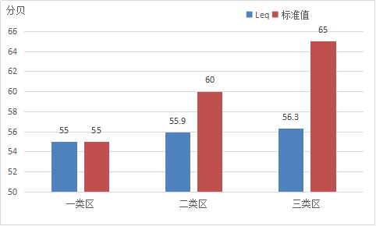
图4-1 2019年聊城市昼间区域环境噪声等效声级示意图
（二）功能区环境噪声
聊城市城区噪声分属4个功能区。统计结果为：各功能区昼、夜间噪声均符合相应功能区国家标准要求（统计结果见表4-1）。

2019年聊城市24小时功能区噪声监测统计结果表
表4-1 单位：分贝
功能区 | 监测 | 昼 间 |  |  | 夜 间
功能区 | 点位 | 均值 | 超标 | 标准 | 均值 | 超标 | 标准
一类区（居民文教区） | 聊城一中 | 44.0 | — | 55 | 38.0 | — | 45
二类区（居民商业混合区） | 闸口 | 51.0 | — | 60 | 41.4 | — | 50
三类区（工业区） | 聊城市污水处理厂 | 50.9 | — | 65 | 43.2 | — | 55
四类区（交通干线两侧） | 百货大楼 | 55.8 | — | 70 | 48.6 | — | 55
（三）交通噪声
2019年，聊城市城区23条主、次干道99个测点道路交通噪声平均等效声级为62.0分贝，符合国家《声环境质量标准》（GB3096-2008）低于70分贝的标准要求。

